**STEEL DEE**

**Technický list**

02 - spryskiwacz

|  |  |
| --- | --- |
| SYMBOL | **pH** |
| **DS-17** | **13** |

Výrobek připravený k okamžitému užití, určený pro odmašťování zařízení a povrchů z nerezové oceli. Rychle a efektivně odstraňuje otisky prstů, olej, vosk a zachovává dobrý stav povrchů. Doporučeno pro všechny prvky z matné a lesklé nerezové oceli: kuchyňský nábytek, lednice, umyvadla, stoly, pece, digestoře, skříně, mikrovlnné trouby ad.

**APLIKACE:**

- zařízení a předměty z matné a lesklé nerezové oceli;

- digestoře, pece, kuchyňský nábytek, kabiny výtahů.

**SLOŽENÍ:**

- <2% hydroxidu sodného

- <5% kationtových povrchově aktivních látek

- <5% neionogenních povrchově aktivních látek

- <5% fosfátů

- <5% fosfonátů

- aromatické složení

- pomocné látky, které nejsou klasifikovány jako nebezpečné

**VYUŽITÍ:**

Před použitím si pozorně přečtěte příbalovou informaci - bezpečnostní listy.

Produkt je připraven k použití bez jakéhokoli ředění. Buď rovnoměrně postříkejte povrch, nebo aplikujte kartáčkem, houbičkou či měkkým hadříkem a následně omyjte povrch vodou. V případě silného znečištění postup opakujte.

Povrchy, které jsou v kontaktu s potravinami, musí být nakonec opláchnuty čistou pitnou vodou.

**BEZPEČNOSTNÍ UPOZORNĚNÍ:**

**NEBEZPEČNÝ**

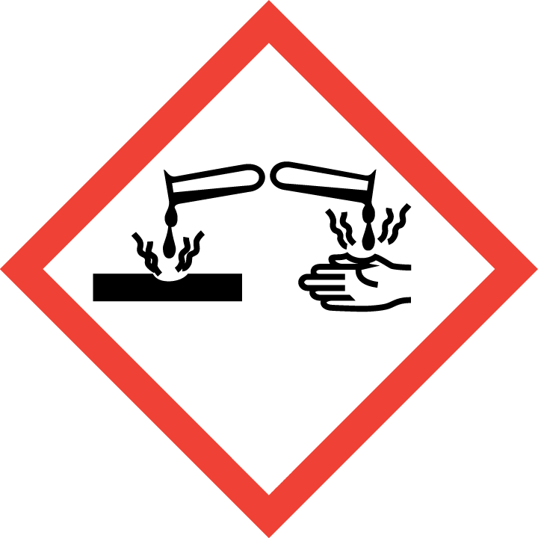

* Způsobuje podráždění kůže.
* Způsobuje vážné poškození očí.
* Používejte ochranné rukavice / ochranný oděv / ochranu očí / ochranu obličeje.
* V PŘÍPADĚ ZASAŽENÍ OČÍ: Několik minut opatrně oplachujte vodou. Vyjměte kontaktní čočky, pokud to lze a je to snadné. Pokračujte v oplachování.
* Okamžitě volejte lékaře.

**SPOTŘEBUJTE DO:**

36 měsíců od data výroby.

Datum výroby a datum spotřeby je uvedeno na obale.

**DOPLŇUJÍCÍ INFORMACE:**

Doplňující informace naleznete v bezpečnostním listu.

Použitý obal by měl být úplně prázdný, několikrát důkladně a ihned vypláchnutý. Prázdný a vypláchnutý obal může být vyhozen mezi plasty nebo jej doručte specializovaným firmám k jeho řádné recyklaci.

Likvidace prostředku proveďte v souladu s národní/ mezinárodní platnou legislativou.